Naturwissenschaftliches Arbeiten
Kapitel Menschenkunde

[AB] Arbeitsblatt in diesem Dokument
ALP Hinweis auf ein Blatt im Praktikumsordner „Bio? – Logisch!“, Akademiebericht 506 der Akademie für Lehrerfortbildung und Personalführung, Dillingen 2017/2021

Inhaltsübersicht [Link: Strg + Klicken]:

Einführung 1
Unsere Atmung [AB] 1
Wieviel atmen wir? (Atemvolumen) 2
Wie oft atme ich? [HA-AB] 6
Wie oft schlägt mein Herz? [HA-AB] 6
Das ist im Essen drin [HA-AB] 6
Was ist in Lebensmitteln drin? (Diagramm-Kompetenz) [AB + HA] 7
Verdauung von Stärke [AB] 9
Stärke wird verdaut [Alternatives AB] 11
Modellspiel zur Zellatmung [AB] 13
Teilchenmodell Verdauung 15
Modellbau: Gegenspielerprinzip [AB] 16

Einführung
Die Einordnung zum Kapitel Menschenkunde erfolgt hier teilweise willkürlich; so könnten die Themen zur Verdauung und Zellatmung ebensogut bei Chemie stehen.

Unsere Atmung [AB]
Dieses Praktikum ist in meinem Unterrichtsvorschlag für NA nicht berücksichtigt. Es lässt sich durchaus mit der vollen Klasse im Biologieunterricht durchführen.
Die Untersuchung des Temperatur-Unterschieds zwischen ein- und ausgeatmeter Luft schult das systemische Denken. Für Versuch 2 werden ein etwa 15 cm langes Stück Installationsrohr (Elektriker verlegen darin Kabel in der Wand) benötigt sowie ein 10-15 cm langes und etwa 3 cm breites Stück Schlauch, das mit einem Folienschweißgerät aus Gefrierbeuteln hergestellt wird. Die Schüler übertragen dieses Modell auf die Verhältnisse in der realen Lunge. Im dritten Versuch wird untersucht, warum beim Einatmen die Lunge „mitgenommen“ wird, wenn sich die Rippen nach außen bewegen bzw. sich das Zwerchfell senkt. Das Problem hierbei besteht nämlich darin, dass die Lunge mit diesem Strukturen nicht verwachsen sein darf, weil sich die „Felle“ seitlich gegeneinander verschieben müssen. Alternativ zu Objektträgern können (Kunststoff-)Petrischalen verwendet werden.
Worterklärung zu Zwerchfell: „zwerch“ ist ein altes Wort für „quer“ (das Zwerchfell liegt quer im Körper) und „Fell“ ist ein altes Wort für „Haut“ (damals unabhängig davon, ob Haare drauf sind oder nicht).
ALP Blatt 07_7_v06: Funktionsmodell zum Pleuralspalt
ALP Blatt 07_7_v10 (2. Auflage): Tafelapplikation Molekülmodell Gasaustausch

:

Wieviel atmen wir? (Atemvolumen)
Die Schüler können hierbei selbst ein Protokollblatt anfertigen. Sehr anschaulich ist die Messung mit einer Glasglocke, weil die Schüler sehr gut beobachten können, wie die Luftblasen hinein blubbern. Der Nachteil besteht darin, dass die Glocke nach jedem Versuch erneut mit Wasser gefüllt werden muss, indem die Luft über eine Wasserstrahlpumpe heraus gesaugt wird. Sollen viele Werte ermittelt werden, empfiehlt sich deshalb die Messung mit einem Spirometer, in dessen Mechanik die Schüler allerdings keinen Einblick haben. In beiden Fällen ist darauf zu achten, dass jeder Schüler ein eigenes Mundstück erhält (z. B. aus Pappe; Lehrmittelhandel).

Führt man diesen Versuch am Ende des Schuljahres durch, wenn die Schüler schon viel Erfahrung mit Hypothesen-Bildung und Diagramm-Zeichnen haben, lässt sich daraus eine 3- bis 4-stündige Unterrichtssequenz machen:
Die Schüler stellen Hypothesen zur Abhängigkeit des Atemvolumens auf: „Je größer ein Mensch ist, desto größer ist sein Atemvolumen.“ – „Das Atemvolumen von gleich großen Mädchen und Buben ist unterschiedlich.“
Dann werden bei möglichst vielen Schülerinnen und Schülern Messungen der Körpergröße (mit einem Meterstab) und des maximalen Atemvolumens durchgeführt. An der Tafel entsteht so eine Tabelle mit Geschlecht, Körpergröße und Atemvolumen (meist haben die Schüler kein Problem mehr mit dem Dezimalbruch, den sie von Geldbeträgen her schon kennen).
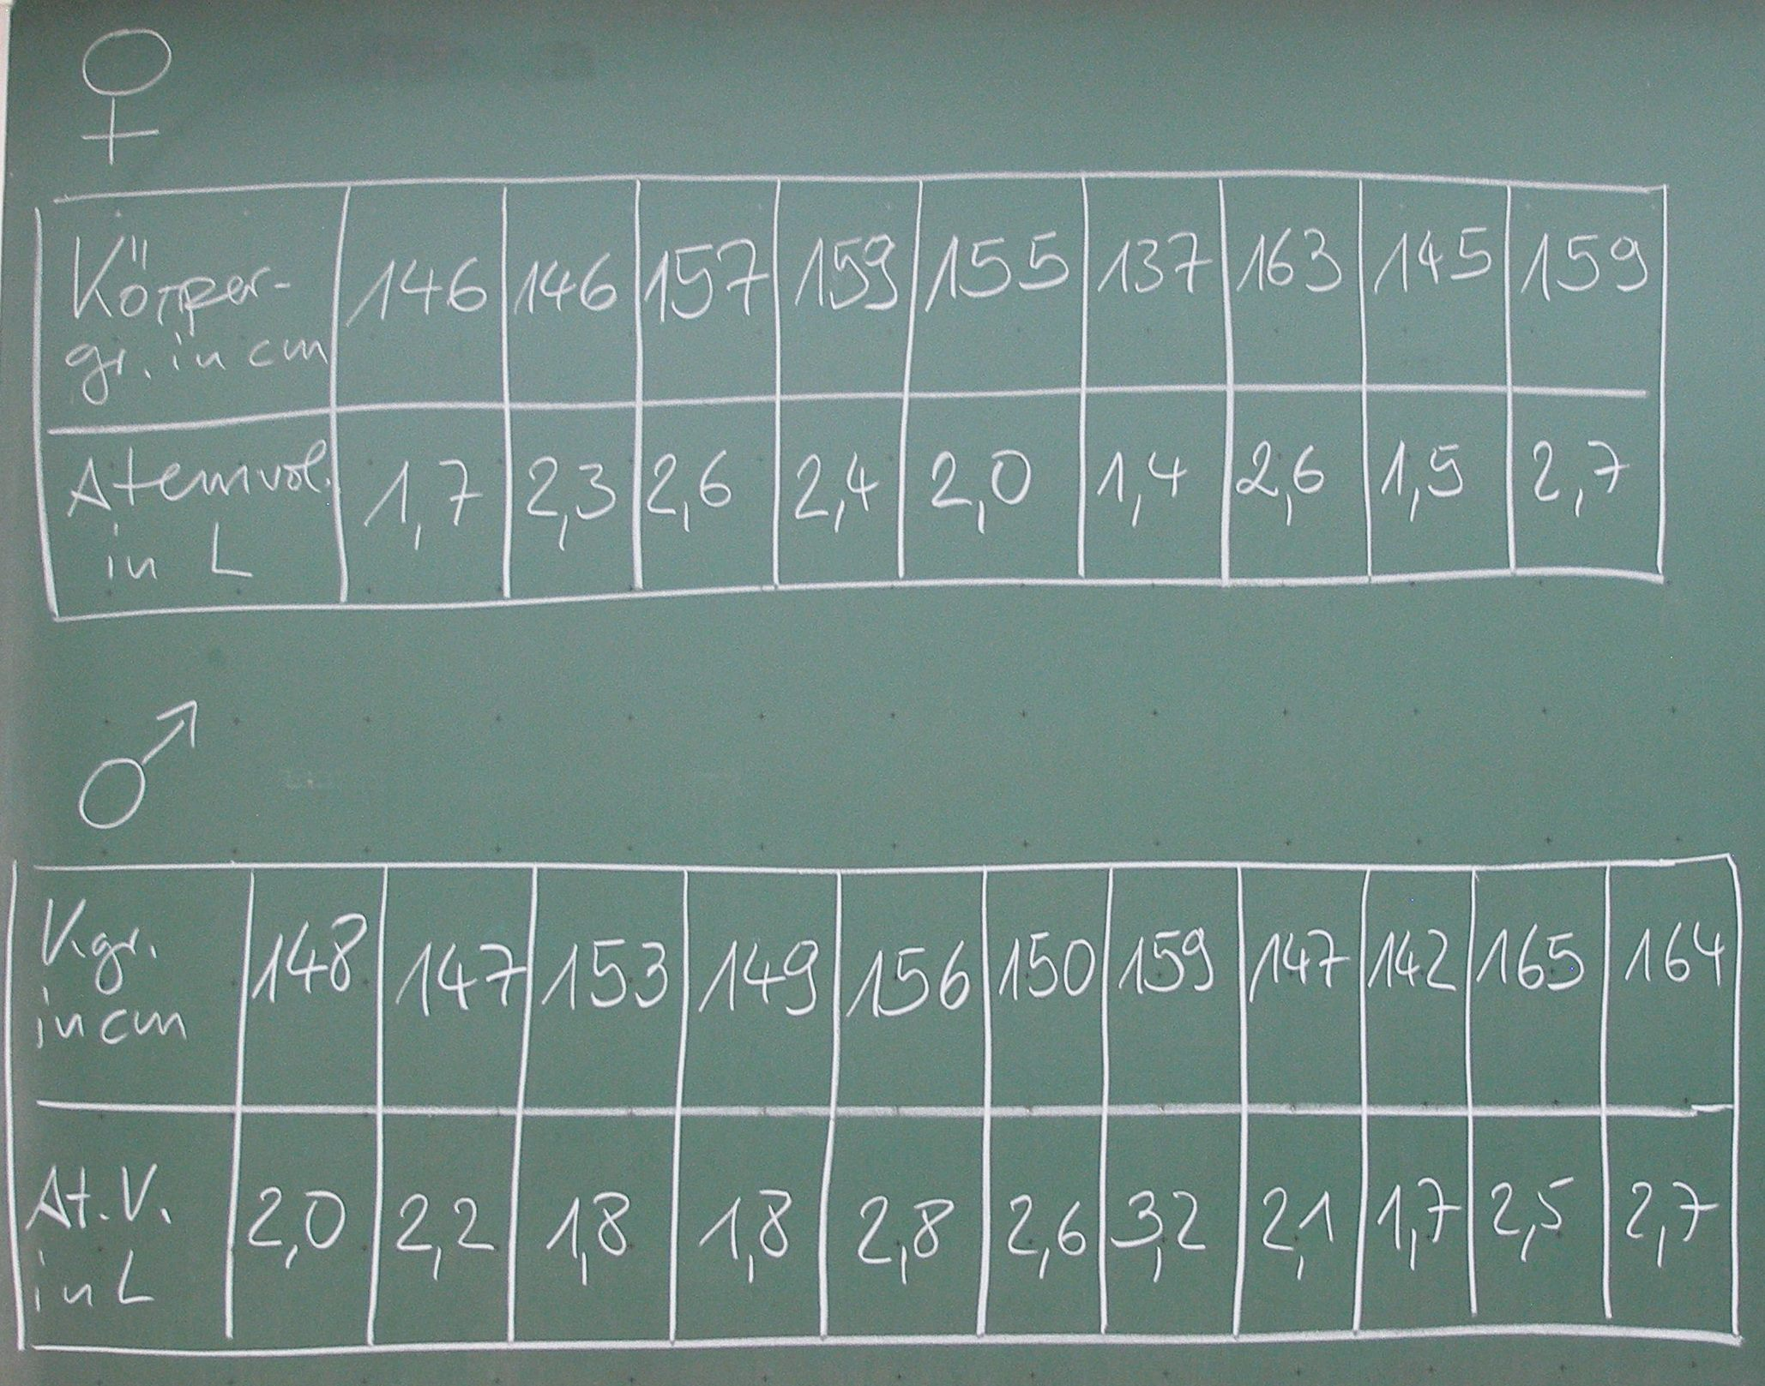
Weil es in diesem Fall sehr schwierig ist, daraus ein Diagramm zu erstellen, geschieht dies gemeinsam im Unterricht. Als erstes wird das Koordinatensystem gezeichnet mit der Körpergröße nach rechts (am besten nur das Intervall, das tatsächlich auftritt, mit 2 cm auf der Achse für 10 cm Größenunterschied) und dem Atemvolumen nach oben (z. B. mit 2 cm pro Liter). Dann werden alle Werte für die Mädchen als rote Punkte eingetragen. Die Lehrkraft zeigt, wie durch diese Punkteschar eine Ausgleichslinie gelegt wird (das ist zwar eigentlich eher Stoff für die Mittelstufe, aber mit enger Führung gelingt das auch in der Unterstufe, zumindest als Begabtenförderung). Die Schüler erkennen, dass die erste Hypothese zumindest für Mädchen zutrifft.
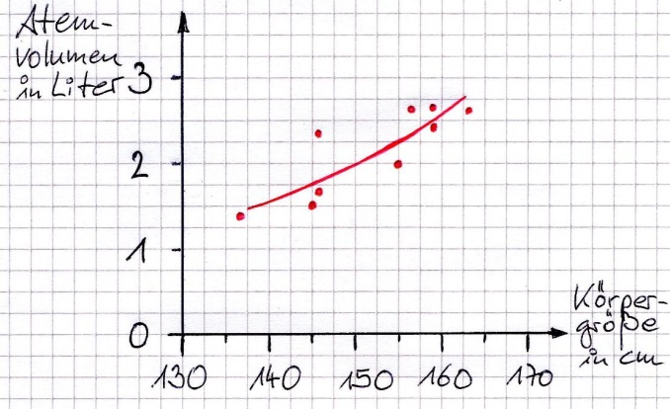
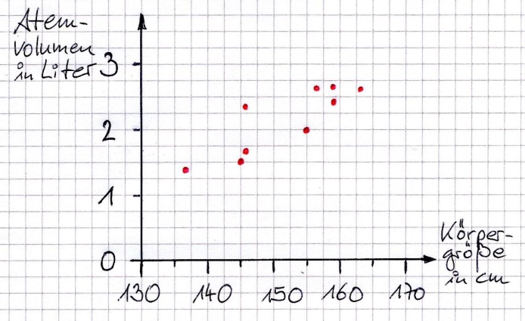

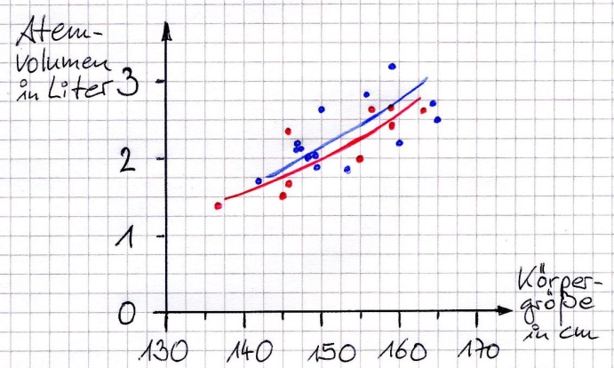
Dann werden alle Werte für die Mädchen in das selbe Diagramm eingetragen und durch sie ebenfalls eine Ausgleichslinie gelegt. Auch hier ist sofort zu erkennen, dass die erste Hypothese auch für die Buben zutrifft. Meist liegt die Ausgleichslinie der Buben ein wenig über der der Mädchen, wodurch auch die zweite Hypothese zutrifft.

ALP Blatt 07_7_v07: Atemvolumenmessung mit dem Handspirometer
ALP Blatt 07_7_v08: Atemvolumenmessung mit der Glasglocke
Wie oft atme ich? [HA-AB]
Diese Recherche und ihre Darstellung in Tabelle und Säulendiagramm kann als praktische Hausaufgabe gestellt werden. Die Schüler fertigen dafür selbständig ein Protokoll an.

Wie oft schlägt mein Herz? [HA-AB]
Auch diese Untersuchung wird als praktische Hausaufgabe durchgeführt. Die Schüler fertigen dafür selbständig ein Protokoll an.

Das ist im Essen drin [HA-AB], alternativ mit intensivem Diagrammtraining [AB + HA]
Diese Recherche und ihre Darstellung in Tabelle und Säulendiagramm kann als praktische Hausaufgabe gestellt werden. Die Schüler fertigen dafür selbständig ein Protokoll an.

Verdauung von Stärke [AB], alternativ [AB]
Unbedingt eine Blindprobe (ohne Enzym) parallel durchführen. Wenn die Schüler mit dem eigenen Mundspeichel arbeiten sollen, strikt darauf achten, dass sie das Reagenzglas nicht mit dem Mund berühren!
Weitere Hinweise im Anschluss an das Arbeitsblatt.
ALP Blatt 11_v01 (1. Auflage), 11_2_v01 (2. Auflage): Amylase – Zersetzung von Stärke

Modellspiel zur Zellatmung [AB]
Die Schüler sollten die Zellatmung sowie die Begriffe Atom und Molekül kennen. Einer Skizze entnehmen sie Anzahl und Atomsorten für den Aufbau von Traubenzucker- sowie Sauerstoff-Molekülen und übertragen diese Informationen aus dem Kugelmodell in ein Lego®-Duplo®- bzw. Steckblumen-Modell. Jede Arbeitsgruppe bestimmt dabei unabhängig die Farbsymbolik. Dadurch wird klar, dass Modelle ganz unterschiedlich aussehen können, auch wenn sie ein und denselben Sachverhalt darstellen. Meist reicht die Zeit, dass jede Arbeitsgruppe mit beiden Modelltypen arbeiten kann.
Die Übung dient der Wiederholung der Zellatmung und festigt diese nicht zuletzt wegen ihres haptischen Elements. Zudem dient sie dem Umgang mit Modellen und ggf. der Modellkritik.
ALP Blatt 12_v01: Zellatmung und Gasaustausch, Fotosynthese und Zellatmung – Modellspiel

Modellspiel zur Verdauung
Das Spiel ist gut für das Schuljahresende geeignet, denn damit werden der Gedanke der Verdauung als Zerlegung großer Nährstoff-Moleküle, die Funktion von Enzymen und die Lage von Organen im menschlichen Körper wiederholt und gefestigt. Als Modell für einen Ausschnitt aus einem Stärke-Molekül dient eine Schnur, an der gleichartige Bonbons befestigt sind; als Modell für einen Ausschnitt aus einem Eiweiß-Molekül dient ein ebensolcher Strang, aber mit sehr unterschiedlichen Bonbons.
Die Schüler spielen Mund-, Magen-, Dünndarm-Enzyme, Blut bzw. Zellen verschiedener Organe wie Gehirn, Muskel oder Leber. Sie tragen zur Kennzeichnung laminierte Schilder und stellen sich anatomisch sinnvoll auf. Die „Enzyme“ zerschneiden die Makromoleküle entsprechend der Vorgänge im Menschen, das „Blut“ bringt Baustein für Baustein zu den Zellen.
ALP Blatt 07_5_v07 Verdauungsspiel

Modellbau: Gegenspieler-Prinzip [AB]
Als Hausaufgabe basteln die Schüler bei freier Wahl der Materialien ein Funktionsmodell, das die Wirkung von Beuger und Strecker am Arm demonstriert. Wenn sie ihre Modelle vor der Klasse vorführen und erklären, kann man dafür eine Note vergeben.
ALP Blatt 07_9_v01: Funktionsmodelle zum Gegenspielerprinzip von Beuger und Strecker

Kapitel:
Thema: | Unsere Atmung
Name: |  | Klasse: | Datum:

1 Temperatur-Messung
Material: Thermometer
Die Luft, die wir einatmen, stammt aus dem Biologiesaal. Miss die Temperatur im Saal und proto-kolliere sie (= Temperatur der eingeatmeten Luft).
Um die Temperatur der ausgeatmeten Luft zu messen, bildest du mit beiden Händen einen Hohlraum, mit dem du deine Nase, aber nicht den Mund umschließt. Dein Partner hält das Thermometer in den Hohlraum. Atme jetzt eine Minute lang durch den Mund ein und durch die Nase aus. Am Ende wird die Temperatur abgelesen und protokolliert.

Eingeatmete Luft: _______°C; Ausgeatmete Luft: _________°C; Unterschied: _______°C

Erklärung: _________________________________________________________________

2 Eigenschaften der Luftröhre
Material: Installationsrohr, dünner Schlauch aus Plastikfolie

2.1 Installationsrohr-Modell
Umfasse ein Ende des Rohres mit deiner Faust. Halte das andere Ende deiner Faust an den Mund und versuche, durch das Rohr ein- und auszuatmen.

Beobachtung: ______________________________________________________________________

2.2 Plastikschlauch
Steck ein Ende des Installationsrohres etwa 1-2 cm tief in das eine Ende des Plastikschlauches und klammere beide Teile mit einem Ende deiner Faust so zusammen, dass der Schlauch ganz eng am Rohr anliegt. Halte das andere Ende deiner Faust an den Mund und versuche ein- und auszuatmen.

Beobachtung: ______________________________________________________________________

__________________________________________________________________________________

Erklärung: __________________________________________________________________

___________________________________________________________________________
3 Objektträger kleben
Material: 2 Objektträger, Wasser
Lege zwei trockene Objektträger genau übereinander und versuche, sie gegeneinander zu verschieben bzw. sie voneinander abzuheben.
Wiederhole den Versuch, nachdem du Wasser zwischen beide Objektträger gegeben hast.
ACHTUNG: Schneide dich nicht am scharfen Rand der Objektträger!

Beobachtung | Objektträger trocken | Objektträger nass
gegeneinander verschieben
voneinander abheben

Lösungen:

1 Temperatur-Messung

Eingeatmete Luft: 20°C; Ausgeatmete Luft: 28°C; Unterschied: 8°C (Die Werte sind Beispiele.)

Erklärung: Die Körpertemperatur ist 37 °C. In der Lunge wird die Luft erwärmt.

2 Eigenschaften der Luftröhre

2.1 Installationsrohr-Modell

Beobachtung: Einatmen und Ausatmen funktionieren sehr gut.

2.2 Plastikschlauch
Steck ein Ende des Installationsrohres etwa 1-2 cm tief in das eine Ende des Plastikschlauches und klammere beide Teile mit einem Ende deiner Faust so zusammen, dass der Schlauch ganz eng am Rohr anliegt. Halte das andere Ende deiner Faust an den Mund und versuche ein- und auszuatmen.

Beobachtung: Ausatmen funktioniert gut, aber beim Einatmen kleben die Seiten des Plastikschlauchs aneinander, so dass keine Luft durch geht.

Erklärung: Beim Ausatmen drückt die Luft die Wände des Schlauchs auseinander. Beim Einatmen wird die Luft aus dem Schlauch gesaugt; jetzt drückt die Luft nur noch von außen gegen den Schlauch.

3 Objektträger kleben

Beobachtung | Objektträger trocken | Objektträger nass
gegeneinander verschieben | geht leicht | geht leicht
voneinander abheben | geht leicht | geht nicht

Auf der Blattrückseite ergänzen:
zu Versuch 2: Ein weicher Schlauch wird beim Einatmen zusammengedrückt. Wenn er offen bleiben soll, müssen seine Wände verstärkt werden (starre Wand beim Installationsrohr; Knorpelspangen bei der Luftröhre und bei den Bronchien).

zu Versuch 3: Wasser „klebt“ die Objektträger zusammen,aber sie bleiben trotzdem gegeneinander beweglich. Dieses Modell zeigt, warum das Rippenfell am Lungenfell „klebt“, aber sich diese beiden Häute trotzdem gegeneinander bewegen können. Das „Kleben“ ist notwendig, damit sich die Lunge ausdehnt, wenn sich die Rippen nach außen bewegen. Genauso funktioniert das zwischen dem Zwerchfell und dem Lungenfell.

Hausaufgaben in NA

HA 1: Wie oft atme ich?

Messungen:
A) Setz dich zuhause hin und achte darauf, dass du ganz ruhig bist.
Miss dann fünf Mal hintereinander, wie viele Atemzüge du in einer Minute machst.
B) Mach etwas wirklich Anstrengendes, z. B. eine Reihe von Liegestützen oder du rennst um das Haus oder die Treppen rauf und runter, bis du richtig außer Atem kommst. Danach misst du, wieviele Atemzüge du in einer Minute machst. Diese Übung machst du insgesamt drei Mal.

Berechnungen:
Bilde aus den fünf Messungen von A den Mittelwert (alle fünf Werte addieren und danach durch 5 dividieren). Bilde aus den drei Messungen von B den Mittelwert (alle drei Werte addieren und danach durch 3 dividieren).

Diagramm:
Zeichne ein Säulendiagramm. Die Hochwertachse (y) zeigt die durchschnittliche Anzahl der Atemzüge pro Minute (also den Mittelwert); zu der einen Säule schreibst du „In Ruhe“, zu der anderen „Nach Anstrengung“

Leg auf einem eigenen Blatt in schöner Form (Lineal verwenden!) ein Protokoll an. Beachte dabei, was dazu oben auf diesem Blatt steht! Name, Klasse und Datum nicht vergessen!

HA 2: Wie oft schlägt mein Herz?

Die Aufgabe geht genau so wie bei HA 1. Aber diesmal misst du, wie oft dein Herz schlägt. Am besten fühlst du den Puls am Unterarm kurz vor der Handfläche. Wenn das nicht geht, fühlst du ihn an einer Halsschlagader.

HA 3: Das ist im Essen drin

Wähle vier verschiedene Lebensmittel mit Verpackung aus.
Leg eine Tabelle an, in der du für jedes Lebensmittel angibst, wie viel Kohlenhydrate,
wie viel Fett und wie viel Eiweiß darin ist (in Gramm Nährstoff pro 100 g Lebensmittel).

Zeichne für jedes Lebensmittel ein Säulendiagramm mit drei Säulen. (Die y-Achse gibt
an, wieviel Gramm des Nährstoffs in 100 g Lebensmittel enthalten sind. Gib jedem
Nährstofftyp eine andere Farbe. Leg eine Legende für die Farben an und beschrifte die Diagramme vollständig.)

Hinweis: Dieses Thema eignet sich gut, um intensiv in die Arbeit mit Diagrammen einzuführen (prozessbezogene Kompetenz: Kommunikation) – vgl. Folgeseiten:

Kapitel:
Thema: | Was ist in Lebensmitteln drin?
Name: |  | Klasse: | Datum:
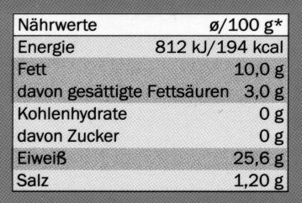
Material: verschiedene Lebensmittel in Verpackung

Auf Verpackungen von Lebensmitteln findet man fast immer eine Tabelle, die so aussieht wie die von Makrelenfilets in Sonnenblumenöl (Abb. rechts).

Dort ist immer angegeben, in welcher Menge die drei Grundnährstoffe in 100 g dieses Lebensmittels vorkommen. Außerdem ist der Energie-Inhalt angegeben, der in 100 g dieses Lebensmittels steckt.

Aufgabe 1: Tabelle anlegen
Übertrag die Zahlen aus der Abbildung in die Tabelle. Such mit deiner Gruppe am Pult insgesamt drei unterschiedliche Lebensmittel aus und füll die Tabelle mit den richtigen Zahlen aus. Achtung: In der Verpackung-Tabelle stehen mehr Zahlen, als du benötigst!

Name des Lebensmittels | Menge an Grundnährstoff in 100 g Lebensmittel |  |  | Energie-Menge in 100 g Lm.
 | Eiweiß | Kohlenhydrate | Fett
Makrelenfilets in Sonnenblumenöl
Farblegende | blau | rot | gelb | braun

Aufgabe 2: Säulendiagramm zu den Grundnährstoffen
Leg ein kariertes Blatt an (NKD!). Formuliere die Überschrift zum Diagramm. Zeichne die x-Achse und die y-Achse. Beschrifte die y-Achse mit den Zahlenwerten und der Benennung.
Wir zeichnen gemeinsam die (gleich breiten!) Säulen für die Menge an Eiweiß, Kohlenhydraten und Fett für das erste Beispiel und benennen das Lebensmittel auf der x-Achse.

Hausaufgabe 1: Säulendiagramm zu den Grundnährstoffen
– für die anderen drei Lebensmittel ebenfalls je 3 Säulen in das Diagramm eintragen
– die Säulen (sorgfältig!) anfärben

Hausaufgabe 2: Säulendiagramm zum Energie-Inhalt
– Überschrift / x-Achse und y-Achse / Zahlenwerte und vollständige Beschriftung
– für jedes Lebensmittel 1 Säule zeichnen, anfärben, beschriften

Hinweise für die Lehrkraft:

Zunächst wird geklärt, worüber der Kasten informiert (dazu sollten die Schüler die Grund- oder Makronährstoffe sowie den Energieinhalt bereits kennen). Dann werden die Größen und ihre Einheiten im vorliegenden Beispiel besprochen:
– Menge an Grundstoff gemessen in Gramm pro 100 Gramm Lebensmittel
– Menge an Energieinhalt (Brennwert) gemessen in kJ pro 100 Gramm Lebensmittel (der Wert in kcal wird außer Acht gelassen, weil er nicht mehr zeitgemäß ist)
Gemeinsam wird die erste Zeile in der Tabelle von Aufgabe 1 ausgefüllt. Dann holen sich die Schüler verpackte Lebensmittel und füllen selbständig die nächsten drei Zeilen aus. Die Schüler haben mit dem Dezimalbruch (z. B. 25,6) keine größeren Probleme, wenn erklärt wird, dass das genau so ist wie bei Geldbeträgen: 25,60 €.

Bevor die Aufgabe 2 angepackt wird, wird die Darstellungweise durch ein Säulendiagramm z. B. anhand einer PPP besprochen (am besten eine Darstellung, die der Aufgabenstellung von Aufgabe 2 entspricht). Sie sollte bereits aus der Grundschule bekannt sein. Das selbständige Anlegen eines Säulendiagramms ist dagegen für die meisten Schüler neu.

Die Lehrkraft gibt die Dimensionen vor:
Abstand auf der y-Achse = 2 cm pro 10 g
Breite der Säulen und Zwischenräume auf der x-Achse = 1 cm.
Die Achsen bei Aufgabe 2 werden an die Tafel gezeichnet. Die Einteilung der Zahlenwerte bei der y-Achse wird besprochen (höchster Wert; Abstände; wie viele Zahlen werden angeschrieben?). Die y-Achse sollte möglichst weit links liegen, damit rechts von ihr etwa 17 cm frei sind, um darin 4 Säulenblocks mit je 3 Säulen und 1 Zwischenraum zu je 1 cm unterzubringen. Die Beschriftungen (außer die Namen der Lebensmittel) werden gemeinsam angebracht.
Nachdem die Achsen gezeichnet und vollständig beschriftet sind, wird die erste Säule an der Tafel eingetragen. Dabei ist explizit zu erklären, wie bei dem Wert 25,6 g/100 g für Proteine vorzugehen ist: Die Mitte zwischen 20 und 30 suchen und dann ein klein wenig darüber hinaus gehen (genauere Berechnung würde zu diesem Zeitpunkt zu weit führen).
Der Wert 0 g/100 g für die Kohlenhydrate wird zunächst übersprungen.
Den Wert 10 g/100 g für die Fette tragen die Schüler selbständig ein.
Dann wird entsprechend der Legende angefärbt. Hierbei wird den Schülern erklärt, dass bei Kohlenhydraten der Wert 0 eingetragen wird, indem die x-Achse an dieser Stelle entsprechend gefärbt wird, um klarzustellen, dass der Wert durchaus bekannt ist und eben Null beträgt (ein fehlender Eintrag würde bedeuten, dass der Wert nicht bekannt ist). Gemeinsam wird der Name des Lebensmittels eingetragen.

Am besten wird die Lösung für ein Säulendiagramm projiziert, das den Energieinhalt von vier Lebensmitteln zeigt.

Dann werden die beiden Hausaufgaben gestellt.

Beispiele für Diagramme (auch zur Projektion)
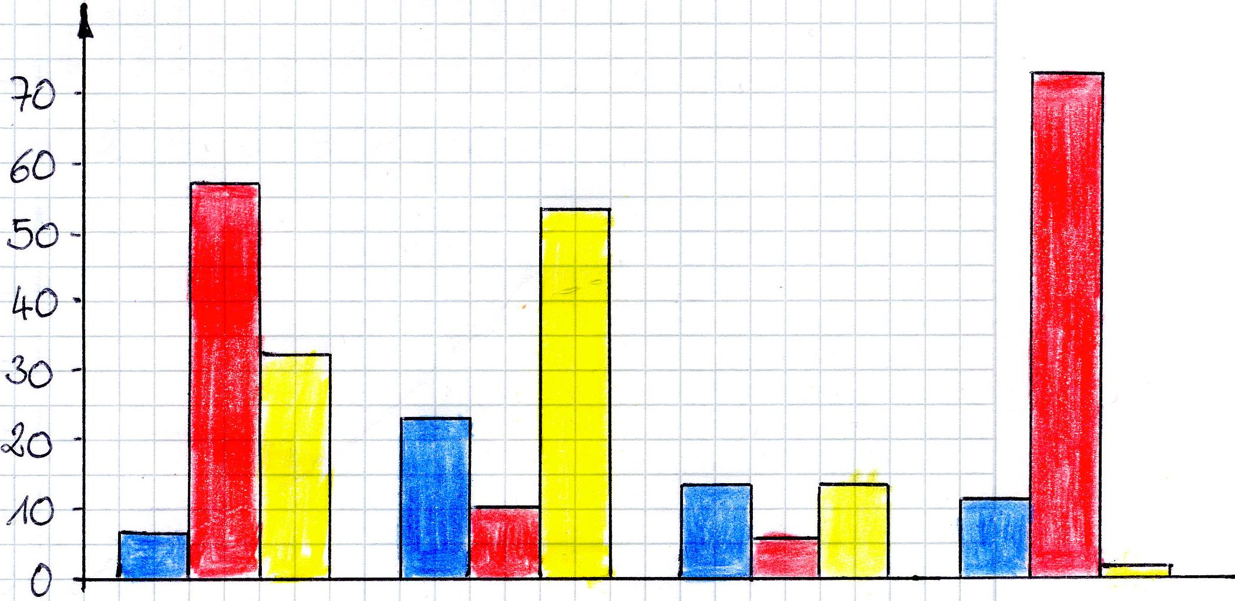
Nutella Erdnusscreme Brathering Nudeln

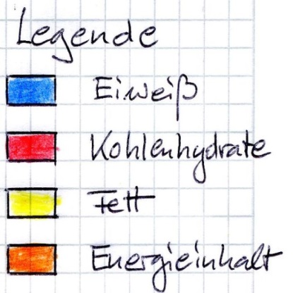

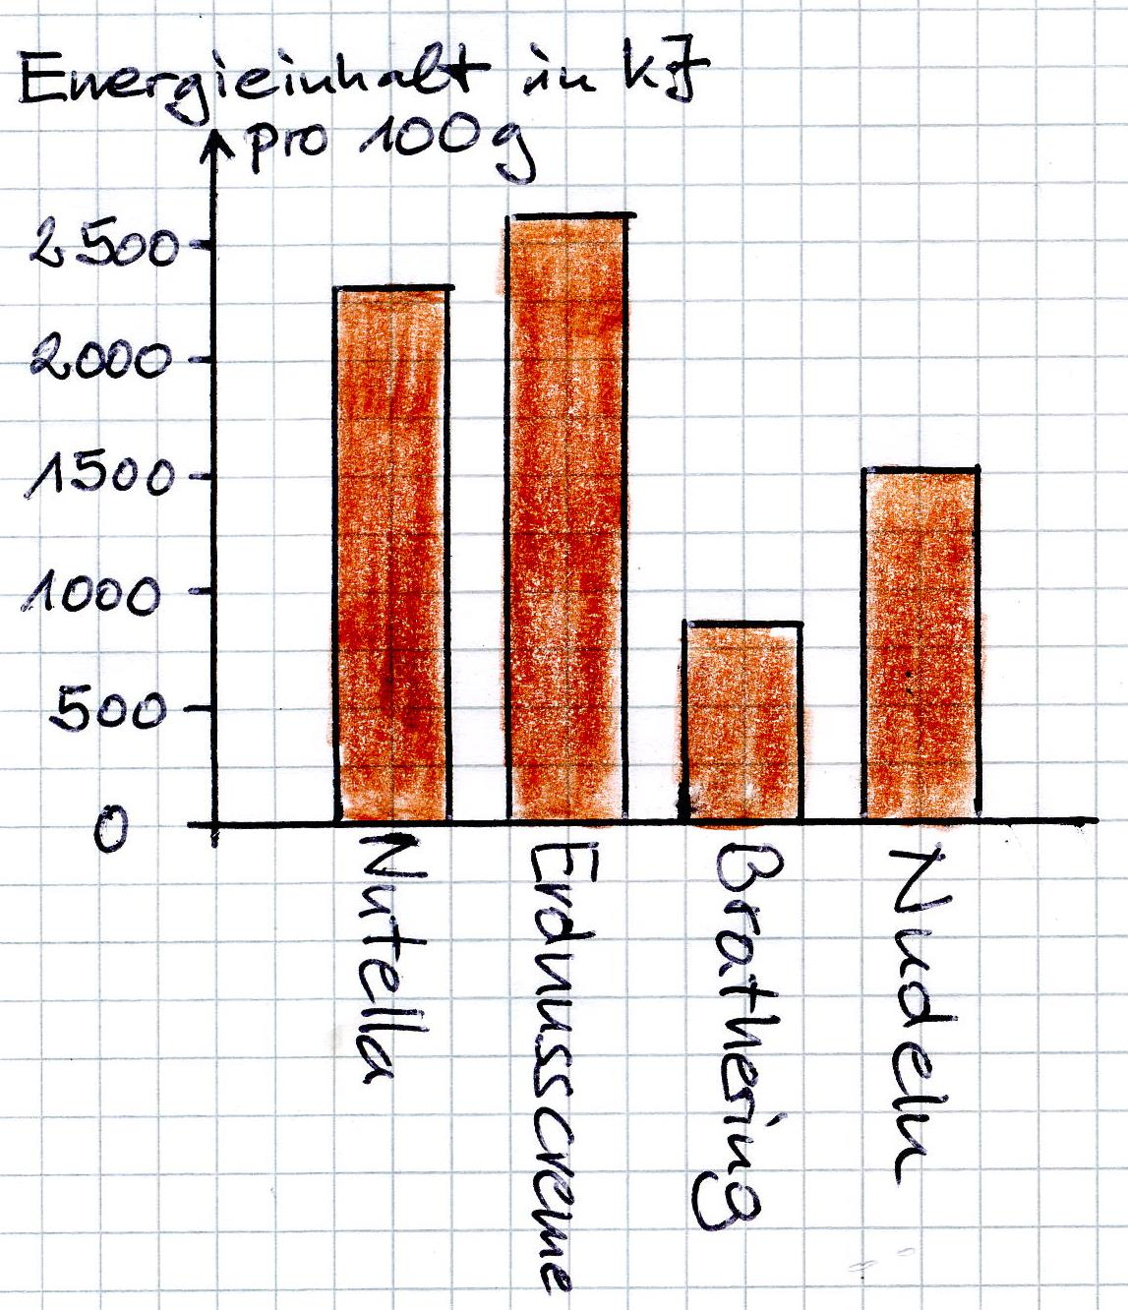

Kapitel:
Thema: | Stärke wird verdaut
Name: |  | Klasse: | Datum:

Geräte:  3 Reagenzgläser, wasserfester Stift  großes Becherglas  Thermometer | Chemikalien:  Iod-Stärke-Lösung  Enzym-Lösung (mit Pipette)

Wir richten ein Wasserbad her:
Das Becherglas soll etwa zur Hälfte mit warmem Wasser (zwischen 30° und 40°C) gefüllt sein. Misch dazu heißes Wasser aus dem Wasserkocher mit kaltem Wasser aus der Leitung. Prüf die Wassertemperatur mit dem Thermometer und protokolliere sie:

Wassertemperatur bei Versuchsbeginn: _______°C

Markiere drei saubere Reagenzgläser mit den Zahlen 1, 2 bzw. 3. Gib in diese Reagenzgläser etwa 4 cm hoch Iod-Stärke-Lösung (das ist Stärkelösung, in die bereits Iod-Lösung gegeben wurde und stelle sie zwei Minuten lang in das Wasserbad.

Wenn die Iod-Stärke-Lösung warm geworden ist, kommt Enzym-Lösung dazu. ACHTUNG: Jedes Reagenzglas wird anders behandelt! Wie, das steht in der Tabelle:

Rggl. Nr. | Enzym-Lösung | Beobachtung
1 | keine
2 | 1 Spritzer
3 | 3 Spritzer

Erklärung: __________________________________________________________________

___________________________________________________________________________

___________________________________________________________________________

___________________________________________________________________________

Information zur Enzym-Lösung:
Für unser Experiment verwenden wir Pankreatin. Das ist ein Gemisch von Enzymen aus der Bauchspeicheldrüse von Schweinen. In diesem Gemisch ist das Enzym Amylase enthalten, das Stärkemoleküle spaltet.
Im Schweindarm ist es schön warm. Deshalb verwenden wir im Versuch ein warmes Wasserbad, damit das Enzym gut arbeiten kann. Es darf aber nicht zu heiß werden, weil die meisten Enzyme bei Temperaturen über 42°C kaputt gehen.

Hinweise für die Lehrkraft:
Am besten haben die Schüler die Iod-Probe schon selbst durchgeführt, kennen den Wenn-wenn-dann-Satz und haben die Probe als Lebensmittel-Detektive selbst schon ausprobiert.

Der Versuch eignet sich sowohl zur Einführung der Verdauungsvorgänge, als auch zur nachträglichen experimentellen Untersuchung (und ist auch dann ein Gewinn für die Schüler, wenn der identische Versuch bereits als Lehrer-Demonstrationsversuch im Unterricht durchgeführt worden ist).

Am besten kennen die Schüler bereits das Teilchenmodell, so das (z. B. in der Biologiestunde) die Vorgänge der Stärkezerlegung durch das Bauchspeichelenzym (evtl. als Schere dargestellt) auf Teilchenebene besprochen werden können.

Je nach Sicherheit des Kenntnisstands der Klasse kann es sinnvoll sein, als Vorversuch einige Tropfen Iod-Lösung in Zucker- bzw. Stärkelösung zu geben, um den Nachweis zu wiederholen.

Je nach Vorkenntnissen können die Schüler beim Hauptversuch auch Hypothesen aufstellen wie: „Im Reagenzglas mit Enzym wird die blaue Farbe verschwinden.“ – „Je mehr Enzym drin ist, desto schneller verschwindet die blaue Farbe.“

Es ist sinnvoll, an die Schüler eine fertig zubereitete Iod-Stärke-Lösung auszuteilen. Denn es ist unwahrscheinlich, dass die Schüler exakt die vorgegebene Menge an Iod-Lösung zutropfen, so dass teilweise unterschiedliche Konzentrationen vorliegen. Wenn zu viel Iod-Lösung zugegeben wird, dauert die Reaktion zu lange. Vor der Stunde durch Ausprobieren festlegen, wie stark die Konzentration der Stärke-Lösung sein soll, wieviel Iod-Lösung zugegeben wird, welche Konzentration die Enzym-Lösungen haben soll und wieviel davon zugegeben wird. Die Reaktion soll deutlich länger als nur einige Sekunden dauern und innerhalb weniger Minuten abgeschlossen sein.

Für die Entfärbungsphase zur Sicherheit 10 Minuten reservieren. Wasserbad nicht zu heiß machen, da sonst die Färbung auch ohne Enzym verschwindet.

Der Kasten unten dient v. a. der Binnendifferenzierung: Gute Schüler sollen ihn lesen.

AB ausfüllen:

1 entfärbt sich nicht
2 entfärbt sich langsam
3 entfärbt sich schneller

Erklärung: Das Bauchspeichel-Enzym zerlegt die langen Stärkemoleküle in kleine Stärke-Bruchstücke. Ohne Stärke gibt es keine blaue Färbung.

 | Kapitel:
Thema: Verdauung von Stärke
Name: |  | Klasse: | Datum:

Material: Schutzbrille, Becherglas 250 mL aus Glas, Becherglas 250 mL aus Kunststoff, Tropfpipette, 2 Reagenzgläser, wasserfester Filzstift, Messzylinder
Chemikalien: warmes Wasser, Iod-Stärke-Lösung in großem Erlenmeyerkolben mit Tropf pipette, Enzym-Lösung in kleinem Erlenmeyerkolben mit Tropfpipette
Fragestellung: Was passiert, wenn wir ein Verdauungs-Enzym zu Iod-Stärke-Lösung geben? (das Enzym, -e)

Versuchsaufbau:
- Das Becherglas aus Glas wird ungefähr zur Hälfte mit handwarmem Wasser gefüllt.
- In jedes Reagenzglas (Rggl.) werden genau 10 mL Iod-Stärke-Lösung gegeben. Messzylinder verwenden!
- Rggl. 1 wird mit Filzstift markiert. Beide Rggl. werden einige Minuten in das warme Wasserbad gestellt.
- In das Becherglas aus Kunststoff wird wenig Leitungswasser gegeben.
- In Rggl. 1 wird ein Pipettenspritzer Enzym-Lösung gegeben und in Rggl. 2 ein Pipettenspritzer Leitungswasser. Die Rggl. werden geschüttelt und wieder ins Wasserbad zurück gestellt.

Beobachtung: ______________________________________________________________

___________________________________________________________________________

Erklärung: _________________________________________________________________

___________________________________________________________________________

Mit diesem Versuch ahmen wir die Vorgänge im Mund nach.

Wir verwenden ein warmes Wasserbad, weil ______________________________________.

Wir verwenden eine Enzym-Lösung, weil _________________________________________

___________________________________________________________________________.

Wir machen zwei Versuche ____________________________________________________

___________________________________________________________________________.

Wir geben in Rggl. 2 einen Pipettenspritzer Wasser, damit ____________________________

___________________________________________________________________________.

Hinweise für die Lehrkraft:

Vorher ausprobieren: Die Iod-Stärke-Lösung muss auch im warmen Wasserbad noch kräftig blau aussehen, andererseits muss die Enzymkonzentration so hoch sein, dass in wenigen Minuten eine weitgehende oder vollständige Entfärbung erfolgt.

Anhand des Wenn-wenn-dann-Satzes der Iod-Stärke-Probe können die Schüler zwei Hypothesen für die Entfärbung entwickeln:
A Iod verschwindet / geht kaputt
B Stärke verschwindet / geht kaputt
Weil die Überprüfung der ersten Hypothese keinen Platz in dieser Stunde hat, wird sie nicht fixiert. Vielmehr erklärt die Lehrkraft, dass Versuche ergeben hätten, dass das Iod nach wie vor in der Lösung bleibt.

Beobachtung:
Die Farbe in Rggl. 1 wird viel heller / verschwindet.

Erklärung:
In Rggl. 1 verschwindet die Stärke. Das Enzym zerlegt die großen Stärke-Teilchen in kleine Stärke-Bruchstücke.

Mit diesem Versuch ahmen wir die Vorgänge im Mund nach.

Wir verwenden ein warmes Wasserbad, weil es im Mund auch warm ist.

Wir verwenden eine Enzym-Lösung, weil im Mundspeichel auch ein Verdauungs-Enzym enthalten ist.

Wir machen zwei Versuche um zu kontrollieren, ob wirklich das Enzym die Entfärbung bewirkt.

Wir geben in Rggl. 2 einen Pipettenspritzer Wasser, damit in beiden Rggl. gleich viel Flüssigkeit ist (gleiche Verdünnung).

Bei zügigem (aber nicht gehetztem) Arbeitstempo ist bis hierher alles in einer Unterrichtsstunde zu schaffen. Die Interpretation auf der Teilchenebene muss in einer anderen Stunde stattfinden.

Kapitel:
Thema: | Die Zellatmung im Modell
Name: |  | Klasse: | Datum:

1 Traubenzucker-Molekül 6 Kohlenstoffdioxid-Moleküle

6 Sauerstoff-Moleküle 6 Wasser-Moleküle

Die Stoff-Umwandlung bei der Zellatmung:

___________________________________________________________________________

Die Energie-Umwandlung bei der Zellatmung:

___________________________________________________________________________

Aufgaben:

1 Zähle links vom Pfeil ab, wie viele Atome von jeder Sorte dargestellt sind.
Zähle die Steckelemente von jeder Farbe ab und entscheide dann, welche Farbe welche Atomsorte bedeuten soll. Ergänze die Legende:

Symbol | Anzahl | Atomsorte | Farbe im Steckmodell
 |  | Sauerstoff-Atom
 |  | Kohlenstoff-Atom
 |  | Wasserstoff-Atom

2 Steck 1 Traubenzucker-Molekül und 6 Sauerstoff-Moleküle zusammen und beachte dabei genau die Farben.

3 Führ die Stoffumwandlung durch, indem du Schritt für Schritt die Steckelemente von einander löst und sie neu zusammensteckst, so dass am Ende 6 Kohlenstoffdioxid- Moleküle und 6 Wasser-Moleküle entstehen.

4 Zeig mit der ganzen Gruppe im Spiel, wie eine Muskelzelle von der Lunge Sauerstoff- Moleküle und vom Darm Traubenzucker-Moleküle erhält, wie die Zellatmung in der Muskelzelle abläuft und wie die Abfallprodukte zur Lunge transportiert werden.
Hinweise für die Lehrkraft:

Im vorliegenden Beispiel wurde die Darstellung im Kasten oben bereits vollständig behandelt, wenn nicht, müsste die Beschriftung zunächst erarbeitet werden.

Stoffumwandlung:
Traubenzucker + Sauerstoff → Kohlenstoffdioxid + Wasser
(Pluszeichen und Reaktionspfeil sind obligat; die Koeffizienten werden in der Unterstufe noch nicht in die Reaktionsgleichung eingefügt.)

Energieumwandlung:
chemische Energie im Traubenzucker → Zellenergie

Kleine Schülergruppen (3-4 Schüler) erhalten je eine Schüssel mit Steckblumen in drei Farben und der entsprechenden Anzahl (6 C-, 12 H- und 18 O-Atome).

Zunächst müssen sie anhand der Zahlenverhältnisse die Farben den Atomsorten zuordnen und dann damit die Edukt-Moleküle bauen.

Ggf. zeigt man dann z.B. in einer Animation, wie die Moleküle Schritt für Schritt miteinander reagieren (durch Lösen und Knüpfen von Bindungen), bevor die Schüler die Stoffumwandlung im Modell selbst durchführen.

Wenn noch Zeit bleibt, kann das Spiel mit einem alternativen Modell gespielt werden (z.B. Lego-Duplo-Steine, aber diesmal mit anderen Farben, um den Eindruck zu vermeiden, Atome hätten eine bestimmte Farbe). Dabei kann man mit im Raum verteilten Plakaten Lunge, Darm und Muskelzelle kennzeichnen. Einige Schüler spielen dann das Blut und bringen die Sauerstoff-Moleküle von der Lunge zur Muskelzelle, andere bringen Traubenzucker-Moleküle vom Darm zur Muskelzelle, andere vollführen dort die Stoffumwandlung. Schließlich transportieren andere „Blut“-Schüler die Produkt-Moleküle zur Lunge.

Molekülmodell zur Verdauung:
Die Grundeinheiten wie Glucose, Aminosäure, Glycerin, Fettsäure werden jeweils durch Lego®Duplo®-Steine dargestellt.
ALP Blatt 0_5_v08: Modell zu Verdauungsvorgängen

Natur & Technik

Hausaufgabe in Klasse 5

Aufgabe: Bastle ein funktionierendes Modell eines Armes mit Beuger- und Strecker-Muskel

Oberarm und Unterarm sollen mit einem Gelenk miteinander verbunden sein.
Durch Ziehen am Beuger soll sich der Unterarm heben.
Durch Ziehen am Strecker soll sich der Unterarm senken.
Ein Stopper soll dafür sorgen, dass der Arm nicht überstreckt wird.

Am besten baust du dein Modell ganz allein. Wenn es nicht anders geht, kannst du dir auf ein bisschen Hilfe holen.
Dein fertiges Modell führst du in der Schule vor und erklärst, wie du die technischen Probleme gelöst hast oder wobei du dir Hilfe geholt hast.

Hinweise zum Armmodell

Mit dieser Aufgabe werden folgende methodische Lernziele abgedeckt:
– ggf. grundlegende Arbeitstechniken in der Werkstatt
– Konstruieren, Bauen, Testen, Optimieren
– Dokumentieren (wenn über den Bau ein schriftlicher Bericht anzufertigen ist) und Präsentieren (wenn das Modell in der Klasse vorgestellt und erläutert wird)
– nach Anleitung ein Modell erstellen und seine Eigenschaften mit den tatsächlichen Verhältnissen in der Natur und der Technik vergleichen / Kennzeichen und Eigen schaften von materiellen Modellen: Unterschiede zum Original, z. B. Hervorheben wesentlicher und Weglassen nebensächlicher Eigenschaften, anderes Material; Verwendung zur Veranschaulichung, Modellbau

Die Präsentation kann benotet werden unter den Gesichtspunkten: Funktionsfähigkeit und Zuverlässigkeit des Modells, Logik und Vollständigkeit der Erläuterungen zu den Schwierigkeiten beim Bau.
Natürlich muss man die eventuelle Hilfe durch ältere Geschwister oder Eltern bei der Bewertung herausnehmen. Es lässt sich in der Regel leicht erkennen, welche Elemente nicht von dem Schüler stammen. Auch bei Inanspruchnahme fremder Hilfe muss sich der Schüler aber darum kümmern, dass das Werk zustande kommt.

Eventuell wird ein schriftlicher Bericht angefertigt, der dann in das Portfolio eingeheftet wird.

Das Modell ist nicht ganz einfach zu bauen. Zunächst ist das Problem des Gelenks zu lösen, evtl. mit Stoppern und Schienen. Beim Beuger kann man sich die Arbeit noch leicht machen, aber beim Strecker muss die „Sehne“ umgelenkt werden, was nicht einfach ist.

Eine Variante wäre das Bewegungs-Modell eines Unterkiefers.

Vgl. auch:
Aufgabe im Servicebereich des LehrplanPLUS beim Schwerpunkt Biologie:
2.3 (2) Aktive Bewegung – Gegenspieler-Prinzip beim Oberarm – Bau eines Modells

